Les JMJ au Brésil : 15 jours inoubliables !
Pour nous qui avons eu la chance de partir au Brésil, ces Journées Mondiales de La Jeunesse resteront une expérience inoubliable ! Quels ont été les éléments principaux de ces journées ?
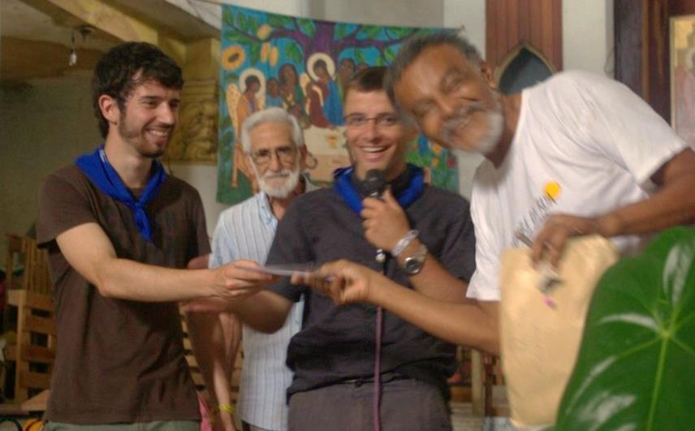Tout d’abord du 14 au 20 juillet, nous avons été accueillis à Salvador de Bahia. Beaucoup de personnes de la paroisse Saint Antoine du Carme se sont mobilisées pour nous accompagner, nous faire visiter et faire découvrir la vie locale. C’est sur cette paroisse que se trouve la communauté de la Trinité, qui nous a fait partager sa vie pendant une journée. Eric Guyader, le fondateur, nous a raconté son histoire de « chercheur de Dieu », qu’il poursuit avec les gens simples de la rue. Une simplicité de vie en communauté, de générosité spontanée qui a vraiment marqué tout le monde. Dans leur accueil, ils ont été avec nous « comme la veuve qui met ses 2 piécettes dans le tronc du temple », témoigne Vincent, un jeune stéphanois. Les personnes de cette communauté ont été touchées par notre partage de Carême, destiné à remettre en état le four qui sert à la cuisine. Je vous transmets leurs sincères remerciements (sur la photo jointe, Côme Devillard, de Montrond, remet l’enveloppe à Elias, l’économe, ainsi que quelques objets confectionnés par les enfants de la paroisse pour le partage de Carême).
La plupart des jeunes ont aussi pu passer une nuit avec la communauté, en dormant avec et comme les personnes sur un carton, dans l’église qui leur sert de lieu de vie.
Parmi les autres activités : visite d’un hôpital permettant l’accueil des plus pauvres, messe colorée pour la fête de ND du Mont Carmel, visite des quartiers historiques, de la cathédrale, conférence sur l’histoire du Brésil et de Bahia, temps de prière et messes, baignade dans l’océan,…
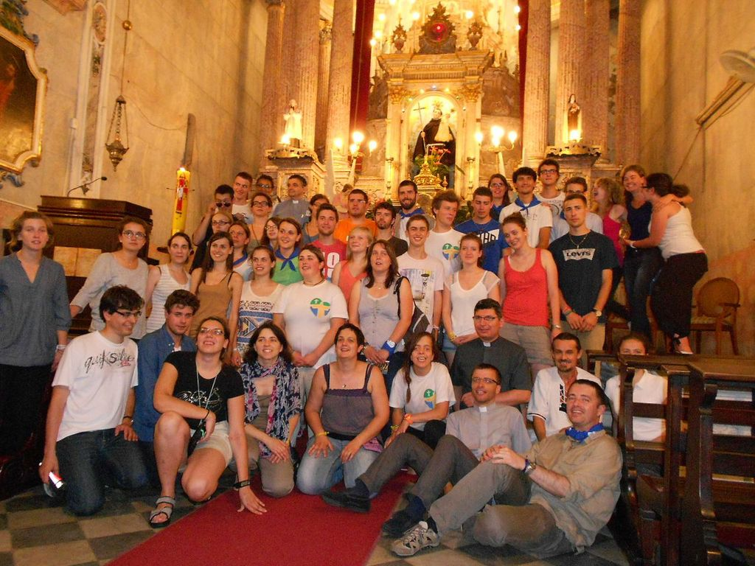Puis nous avons rejoint les jeunes du monde entier à Rio de Janeiro où nous sommes restés du 21 au 29 juillet. Nous avons logé dans un grand collège, avec des centaines d’autres francophones, où nous avions des catéchèses (dont une par notre évêque) et les messes le matin. Le quartier était très proche de la plage de Copacabana où nous avions tous les grands rassemblements. Avant que les festivités avec le pape ne débutent, nous avons pu visiter la fameuse statue du Christ Rédempteur, au-dessus de Rio. Les bras étendus du Christ nous donne vraiment le sentiment que c’est Lui qui nous accueille avec tous les Brésiliens. La simplicité était aussi de mise avec le pape François. Nous l’avons vu dans une attitude très naturelle dans ses gestes et ses paroles. Il a invité les jeunes à s’engager, à témoigner dans le service et le contact auprès de tous, insistant sur la nécessité d’aller aux « périphéries ». Ce qui a été marquant aussi, surtout pour ceux qui vivaient leurs premières JMJ, c’est la présence d’autant de jeunes, venant d’autant de pays : expérience réconfortante sur la jeunesse de l’Eglise et stimulante pour oser se dire chrétien.
Le groupe des stéphanois dans l’église paroissiale à Salvador de Bahia.
Au retour, les jeunes n’ont pas envie de laisser retomber leur enthousiasme. Certains se portent volontaires pour aider à la préparation d’autres pèlerinages de jeunes, comme celui en Terre Sainte en 2014, ou pour les prochaines JMJ que le pape a annoncées pour 2016 à Cracovie.
Avec Côme, nous vous proposons de vous raconter plus en détail ces JMJ le samedi 14 septembre, à partir de 19h30 à la maison paroissiale de Montrond.
Un grand merci à tous ceux qui nous ont aidés à partir !!
Père Emmanuel ROCHIGNEUX.

